Resolución del Pleno del Instituto de Transparencia, Acceso a la Información Pública y Protección de Datos Personales del Estado de México y Municipios, con domicilio en Metepec, Estado de México, de fecha dieciséis de marzo del dos mil veintidós.
Visto el expediente relativo al recurso de revisión 00439/INFOEM/IP/RR/2022; interpuesto por XXXXX XXXXX XXXX, a quien se le denominara la RECURRENTE, en contra de la respuesta a su solicitud de información con número de folio 00148/TOLUCA/IP/2022, por parte del Ayuntamiento de Toluca, en lo sucesivo el SUJETO OBLIGADO; se procede a dictar la presente resolución, con base en los siguientes:
- A N T E C E D E N T E S:
1. Solicitud de acceso a la información. Con fecha diez de enero del dos mil veintidós, la parte RECURRENTE formuló solicitud de acceso a información pública al SUJETO OBLIGADO a través del Sistema de Acceso a la Información Mexiquense, en adelante SAIMEX, requiriéndole lo siguiente:
“Con cuantas patrullas apoyó Gobierno del Estado al Ayuntamiento de Toluca, con evidencias fotográficas.,” (Sic)

Modalidad elegida para la entrega de la información: a través de SAIMEX.
2. Respuesta. Con fecha treinta y uno de enero del dos mil veintidós el SUJETO OBLIGADO envió su respuesta a la solicitud de acceso a la información a través del SAIMEX, la cual versa como sigue:
“En respuesta a la solicitud recibida, nos permitimos hacer de su conocimiento que con fundamento en el artículo 53, Fracciones: II, V y VI de la Ley de Transparencia y Acceso a la Información Pública del Estado de México y Municipios, le contestamos que:
En atención a la solicitud de información número 00148/TOLUCA/IP/2022, me permito adjuntar al presente la respuesta correspondiente. Sin más por el momento, le envío un cordial saludo
ATENTAMENTE
Lic. Norma Sofía Pérez Martínez” (Sic)

El SUJETO OBLIGADO adjuntó a su respuesta los archivos electrónicos siguientes:
“Anexo_ 00148 _2022.pdf“, el cual contiene fotografías de patrullas.
“Respuesta SAIMEX_00148_2022.pdf”, el cual contiene la respuesta de la Titular de la Unidad de Transparencia, a través del cual informó a la particular que con la información proporcionada por el Director General de Seguridad y Protección y Servidor Público Habilitado, a través del oficio número DGSYP/025/2022, que después de una realizar una búsqueda se recibieron 12 unidades por parte del Gobierno del Estado de México, adjuntando las evidencia fotográficas.
3. Interposición del recurso de revisión. Inconforme la solicitante con la respuesta del SUJETO OBLIGADO, interpuso el recurso de revisión a través del SAIMEX en fecha treinta y uno de enero del dos mil veintidós, a través del cual expresó lo siguiente:
a) Acto impugnado.
“La respuesta proporcionada por la Unidad de Transparencia.” (Sic)
b) Motivos de inconformidad.
“No me entregaron el oficio de respuesta del Director de Seguridad Pública, no hacen la búsqueda exhaustiva para saber si alguna otra área tenia la información” (Sic)
4. Turno. De conformidad con el artículo 185, fracción I de la Ley de Transparencia y Acceso a la Información Pública del Estado de México y Municipios vigente, los recurso de revisión número 00439/INFOEM/IP/RR/2022 fue turnado por el sistema electrónico del Instituto de Transparencia, Acceso a la Información Pública y Protección de Datos Personales del Estado de México y Municipios, a la Comisionada Ponente Guadalupe Ramírez Peña, para su análisis, estudio, elaboración del proyecto y presentación ante el pleno de este Instituto.

5. Admisión del recurso de revisión: En fecha tres de febrero del dos mil veintidós, la Comisionada ponente, admitió a trámite el recurso de revisión que ahora se resuelve, dando un plazo máximo de siete días hábiles para que las partes manifestaran lo que a su derecho resultara conveniente, ofrecieran pruebas, formularan alegatos y el SUJETO OBLIGADO presentara su informe justificado.
6. Manifestaciones: De las constancias que integran el expediente en que se actúa se advierte que la RECURRENTE fue omisa en ofrecer pruebas o expresar alegatos.
Por su parte, el SUJETO OBLIGADO, en fecha quince de febrero del año dos mil veintidós, adjuntó el archivo electrónico denominado “INF. JUST. 00439_2022.pdf”, el cual se puso a la vista de la RECURRENTE, en términos de la fracción III del artículo 185 de la Ley de Transparencia y Acceso a la Información Pública del Estado de México y Municipios; para que en el término de tres días manifestara lo que a su derecho convenga; sin que el RECURRENTE hiciera manifestación alguna.

Archivo electrónico, a través del cual el Titular de la Unidad de Transparencia informó en lo medular que la solicitud si se turnó a las áreas competentes que de acuerdo a sus facultades debe contar con la información solicitada.

Posteriormente, el SUJETO OBLIGADO en alcance a su informe justificado remitió el archivo electrónico “OficioSAIMEX 00148.pdf”, el cual de igual manera en términos de la fracción III del artículo 185 de la Ley de Transparencia y Acceso a la Información Pública del Estado de México y Municipios; se puso a la vista de la solicitante para que en el término de tres días manifestara lo que a su derecho convenga; sin que la RECURRENTE hiciera manifestación alguna.

Archivo electrónico que contiene de manera íntegra el oficio número DGSYP/025/2022, signado por el Director General de Seguridad y Protección del Ayuntamiento de Toluca.

7. Cierre de instrucción. En fecha quince de marzo del año dos mil veintidós la Comisionada ponente determinó el cierre de instrucción en términos de la fracción VI del artículo 185 de la Ley de Transparencia y Acceso a la Información Pública del Estado de México y Municipios.
- C O N S I D E R A N D O:
Primero. Competencia. El Instituto de Transparencia, Acceso a la Información Pública y Protección de Datos Personales del Estado de México y Municipios, es competente para conocer y resolver el presente recurso de revisión interpuesto por la parte RECURRENTE, conforme a lo dispuesto en los artículos 6, apartado A de la Constitución Política de los Estados Unidos Mexicanos; 5, párrafos trigésimo, trigésimo primero y trigésimo segundo, fracciones IV y V de la Constitución Política del Estado Libre y Soberano de México; 1, 2, fracción II; 13, 29, 36, fracciones I y II; 176, 178, 179, 181 párrafo tercero y 185 de la Ley Transparencia y Acceso a la Información Pública del Estado de México y Municipios; 9, fracciones I y XXIV y 11 del Reglamento Interior del Instituto de Transparencia, Acceso a la Información Pública y Protección de Datos Personales del Estado de México y Municipios.
Segundo. Oportunidad y Procedibilidad de los Recursos de Revisión. De conformidad con los requisitos de Oportunidad y Procedibilidad que debe reunir el recurso de revisión interpuesto, previstos en los artículos 178 y 180 de la Ley de Transparencia y Acceso a la Información Pública del Estado de México y Municipios; en la especie se advierte que el presente medio de impugnación fue interpuesto dentro del plazo de quince días previsto en el primer artículo de referencia; toda vez que el SUJETO OBLIGADO emitió su respuesta a la solicitud planteada por la solicitante en fecha treinta y uno de enero del año en curso y la RECURRENTE presentó su recurso de revisión el mismo día, circunstancia que no es determinante para declararlo extemporáneo, toda vez que el tiempo concedido es para delimitar el término en que puede impugnarse la respuesta, lo cual no impide que se presente antes de iniciado el plazo previsto.
Resulta aplicable el siguiente criterio de este Órgano Garante que se robustece con la jurisprudencia número la./J.41/2015 (l0a.), Décima época, sustentada por la Primera Sala de la Suprema Corte de Justicia de la Nación, visible en la página 569, libro 19, tomo I, de la Gaceta del Semanario Judicial de la Federación, del mes de junio de 2015, cuyo rubro y texto esgrimen:

"RECURSO DE RECLAMACIÓN. SU INTERPOSICIÓN NO ES EXTEMPORÁNEA SI SE REALIZA ANTES DE QUE INICIE EL PLAZO PARA HACERLO.
Conforme al artículo 104, párrafo segundo, de la Ley de Amparo, el recurso de reclamación podrá interponerse por cualquiera de las partes, por escrito, dentro del término de tres días siguientes al en que surta efectos la notificación de la resolución impugnada. Ahora bien, dicho numeral sólo refiere que el aludido medio de defensa no puede hacerse valer después de tres días, por tanto, no impide que el escrito correspondiente se presente antes de iniciado ese término.
De ahí que si dicho recurso se interpone antes de que inicie el plazo para hacerlo, su presentación no es extemporánea…"(Sic)
Al mismo tiempo, tras la revisión del formato de interposición del recurso, se concluye en la acreditación plena de todos y cada uno de los elementos formales exigidos por el artículo 180 de la Ley de Transparencia y Acceso a la Información Pública del Estado de México y Municipios, toda vez que fue ingresado a través del SAIMEX.
Ahora bien, resulta procedente la interposición del recurso, según lo aducido por la RECURRENTE en sus razones o motivos de inconformidad, de acuerdo al artículo 179, fracción V de la Ley de Transparencia y Acceso a la Información Pública del Estado de México y Municipios; que a la letra dice:

“Artículo 179. El recurso de revisión es un medio de protección que la Ley otorga a los particulares, para hacer valer su derecho de acceso a la información pública, y procederá en contra de las siguientes causas:
…
V. La entrega de información incompleta;”…(Sic)

Tercero. Análisis de las causales de improcedencia y sobreseimiento. Es menester resaltar que en el procedimiento de acceso a la información pública y de los medios de impugnación de la materia, se advierten diversos supuestos de procedibilidad que deben estudiarse con la finalidad de dar cumplimiento a los principios de legalidad y objetividad inmersos en el artículo 9 de Ley de Transparencia y Acceso a la Información Pública del Estado de México y Municipios, en correlación con la seguridad jurídica que debe generar lo actuado ante este Organismo garante.
Siendo una facultad legal entrar al estudio de las causas de improcedencia que hagan valer las partes o que se adviertan de oficio por este Instituto; presupuestos procesales de inicio o trámite de un proceso que dotan de seguridad jurídica las resoluciones emitidas por este organismo colegiado, máxime que se trata de una figura procesal adoptada en la ley de la materia, la cual permite dilucidar alguna causal que impida el estudio y resolución de un asunto en su fondo, cuando una vez admitido el recurso de revisión se advierta una causa de improcedencia que permita sobreseerlo. Estudio de causales de improcedencia que no son incompatibles con el derecho de acceso a la justicia, ya que éste no se coarta por regular causas de improcedencia y sobreseimiento con tales fines.
Del análisis de la solicitud de información pública que motivó el recurso de revisión que ahora se resuelve, se advierte que la particular requirió al Ayuntamiento de Toluca, lo siguiente:
- Con cuantas patrullas apoyó Gobierno del Estado al Ayuntamiento de Toluca, con evidencias fotográficas.
Posteriormente el SUJETO OBLIGADO a través de su Titular de la Unidad de Transparencia, emitió su respuesta, con la información proporcionada por el Director General de Seguridad y Protección y Servidor Público Habilitado, a través del oficio número DGSYP/025/2022, en donde informó que después de una realizar una búsqueda se recibieron 12 unidades por parte del Gobierno del Estado de México, adjuntando las evidencia fotográficas.
Derivado de dicha respuesta la RECURRENTE se inconformó, en lo medular porque no se le entregó el oficio de respuesta del Director de Seguridad Pública, y por considerar que no hacen la búsqueda exhaustiva.
Ante la interposición del Recurso de Revisión el SUJETO OBLIGADO rindió su informe justificado a través del cual ratificó su respuesta, en donde señaló en lo medular que la solicitud si se turnó a las áreas competentes que de acuerdo a sus facultades debe contar con la información solicitada; pero, a través de su alcance remitió de manera íntegra el oficio número DGSYP/025/2022, signado por el Director General de Seguridad y Protección del Ayuntamiento de Toluca.
Precisado lo precedente, es pertinente señalar que de la respuesta, se advierte que el Titular de la Unidad de Transparencia del Ayuntamiento de Toluca, emitió su respuesta con base al oficio número DGSYP/025/2022, que le fue remitido por el Director General de Seguridad y Protección del Ayuntamiento de Toluca, señalando que son 12 patrullas que recibieron por el Gobierno del Estado de México, anexando únicamente la evidencias fotográficas y no el propio oficio de referencia de ahí el motivo de inconformidad de la RECURRENTE.

Ante ello, este Organismo Garante, procedió a verificar el apartado de requerimientos del SAIMEX, del presente asunto, localizándose lo siguiente:

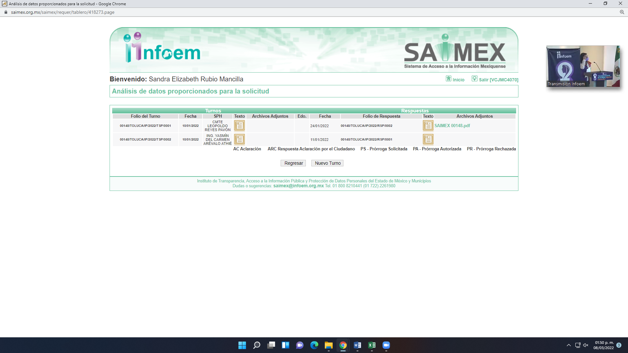

Ahora bien, al darle clic en el apartado de respuesta en específico en archivos adjuntos, se desprende que el Director General de Seguridad y Protección del Ayuntamiento de Toluca, sí remitió el oficio número DGSYP/025/2022, constante de cuatro fojas, al Titular de la Unidad de Transparencia del SUJETO OBLIGADO, sin embargo, el Titular de referencia, no hizo del conocimiento del particular de manera íntegra el oficio alusivo, ya que sólo notificó a la particular las evidencias fotográficas constante de dos fojas.

En ese sentido, si bien la Titular de la Unidad de Transparencia del SUJETO OBLIGADO, cumplió con lo señalado por el artículo 162 de la Ley de Transparencia y Acceso a la Información Pública del Estado de México y Municipios, que señala:

“Artículo 162. Las unidades de transparencia deberán garantizar que las solicitudes se turnen a todas las Áreas competentes que cuenten con la información o deban tenerla de acuerdo a sus facultades, competencias y funciones, con el objeto de que realicen una búsqueda exhaustiva y razonable de la información solicitada.”(Sic)
Además, que el área que se pronunció fue Director General de Seguridad y Protección del Ayuntamiento de Toluca, siendo que es el competente para generar la información solicitada, en razón de que de él Bando Municipal del Ayuntamiento para el año 2022, en donde se advierte que seguirá utilizando en el Bando Municipal del año 2021 y su Código Reglamentario, ya que señala:
“Sección Séptima, se modifica el nombre de la Dirección de Seguridad Pública quedando de la siguiente manera, Dirección General de Seguridad y Protección. Se hace la modificación en cada uno de los artículos de este Código reglamentario de la Dirección de Seguridad Pública a la Dirección General de Seguridad y Protección.”(Sic)

Luego entonces, la sección séptima artículo 3.32 del Código Reglamentario Municipal de Toluca, que corresponde a las atribuciones de la Dirección General de Seguridad y Protección del Ayuntamiento de Toluca, se advierte que esté se integra por:
“La Dirección General de Seguridad Pública para el cumplimiento de sus atribuciones, se auxiliará de la Dirección Operativa, de la Dirección de Sustentabilidad Vial, de la Dirección de Prevención Comunitaria, de la Dirección de Desarrollo Tecnológico, de la Dirección de Desarrollo Policial, de la Dirección de Desarrollo Administrativo y de la Dirección Jurídica.” (Sic)

Dentro de las que se destacan la Dirección Operativa, que como ya se mencionó depende de la Dirección General de Seguridad y Protección del Ayuntamiento de Toluca, y que de acuerdo al artículo 3.33 de dicho Código Reglamentario tiene las siguientes atribuciones:
Artículo 3.33 La o el titular de la Dirección Operativa tiene las siguientes atribuciones: I. Planear, coordinar y supervisar la realización de operativos y mecanismos de seguridad para proteger la integridad física de las y los habitantes y sus bienes, así́como de las personas que se encuentren en el territorio municipal;
II. Diseñar, proponer y establecer programas que coadyuven a eficientar la seguridad en el municipio y sus zonas limítrofes de manera coordinada con autoridades federales, estatales y de municipios que integran la Zona Metropolitana del Valle de Toluca;
III. Detener y remitir a la Oficialía Calificadora a quienes infrinjan las disposiciones de carácter administrativo contempladas en el Bando Municipal;
IV. Detener y presentar ante el Ministerio Público a quienes quebranten los ordenamientos penales del fuero común o federal;
V. Establecer, coordinar, supervisar y actualizar los mecanismos de control de los bienes muebles e inmuebles del Ayuntamiento a su cargo, del armamento asignado al personal, y de la estadística criminal del municipio;
VI. Reportar oportunamente a la o el titular de la Dirección General de Seguridad Pública incidentes relevantes, así́como proponerle las estrategias de solución o medidas correctivas para su autorización y ejecución correspondiente;
VII. Elaborar y proponer a la o el titular de la Dirección General de Seguridad Pública anteproyectos y proyectos de programas anuales y actividades que le correspondan;
VIII. Generar, organizar, sistematizar y actualizar información delictiva de tipo analítica, técnica e integral;
IX. Conjuntar e intercambiar información con otras instituciones de seguridad pública para abatir el índice criminal en el municipio, así́ como proporcionarles, en su caso, el apoyo que conforme a derecho proceda, previo acuerdo con la o el titular de la Dirección General de Seguridad Pública;
X. Implementar la aplicación de la captura del Informe Policial Homologado (IPH), por el personal operativo de seguridad pública, en el quehacer de sus funciones y para su captura en el área de Plataforma México;
XI. Formar parte del órgano colegiado de las comisiones de Servicio Profesional de Carrera Policial y de Honor y Justicia del Municipio, con voz y voto;
XII. Evaluar el desempeño del personal operativo y someter a consideración de la Comisión del Servicio Profesional de Carrera Policial a las y los elementos de la policía que puedan ser acreedores de reconocimientos, estímulos y recompensas; y
XIII. Las demás que le asignen otros ordenamientos, la o el Presidente Municipal y la o el Director General correspondiente.” (Sic)

Lo cierto es, que la Ley de Transparencia vigente determina que no basta con que el SUJETO OBLIGADO únicamente remita la respuesta formulada por cada servidor público habilitado, por el contrario, deberá recabar la información, difundirla y actualizarla para poder entregar una sola respuesta de manera íntegra conforme a la normatividad aplicable en materia de transparencia, en términos del artículo 53 de la Ley en mención, en donde señala que las Unidades de Transparencia tendrán las siguientes funciones:
“II. Recibir, tramitar y dar respuesta a las solicitudes de acceso a la información;
…
IV. Realizar, con efectividad, los trámites internos necesarios para la atención de las solicitudes de acceso a la información;
V. Entregar, en su caso, a los particulares la información solicitada;
VI. Efectuar las notificaciones a los solicitantes;”(Sic)
Situación que no se advierte en el presente caso, toda vez que el SUJETO OBLIGADO, a través de la Unidad de Transparencia sólo se limitó a entregar las evidencias fotografías y no el oficio que contiene el pronunciamiento del área competente para generar la información solicitada; sin embargo, a través del alcance al informe justificado la Unidad de Transparencia del Ayuntamiento de Toluca, remitió de manera íntegra el oficio número DGSYP/025/2022, como se advierte en seguida:
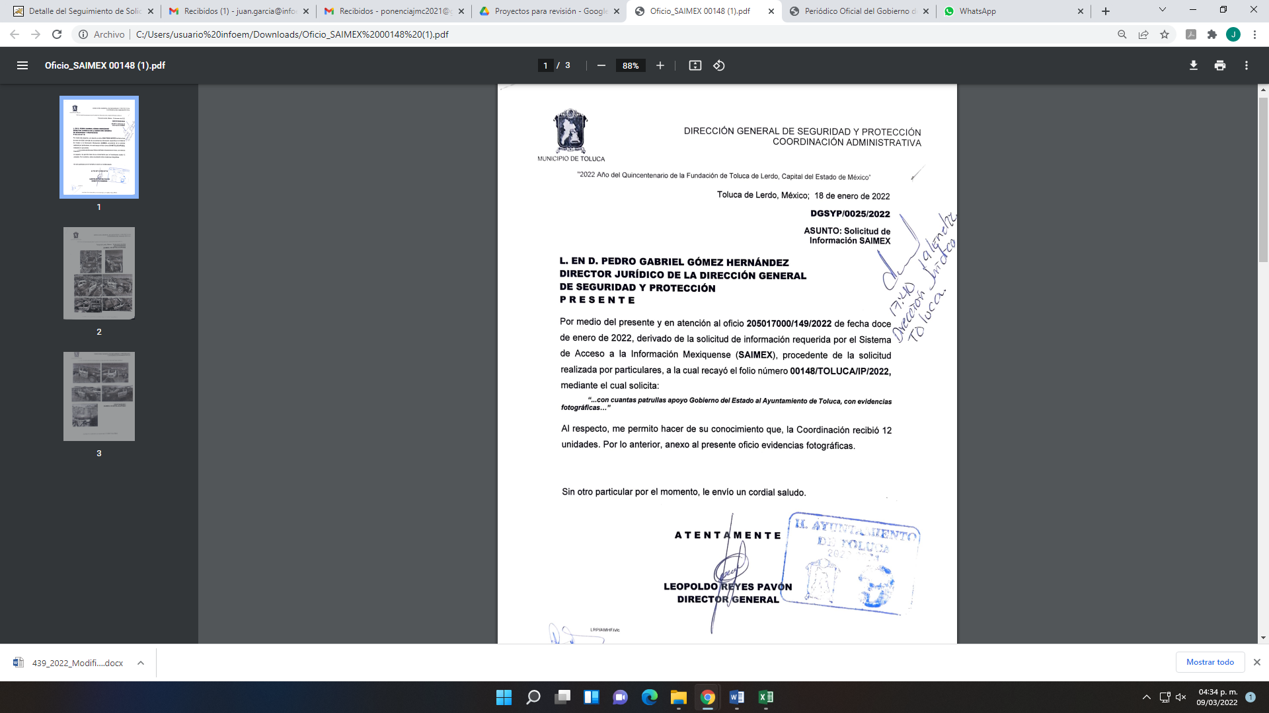
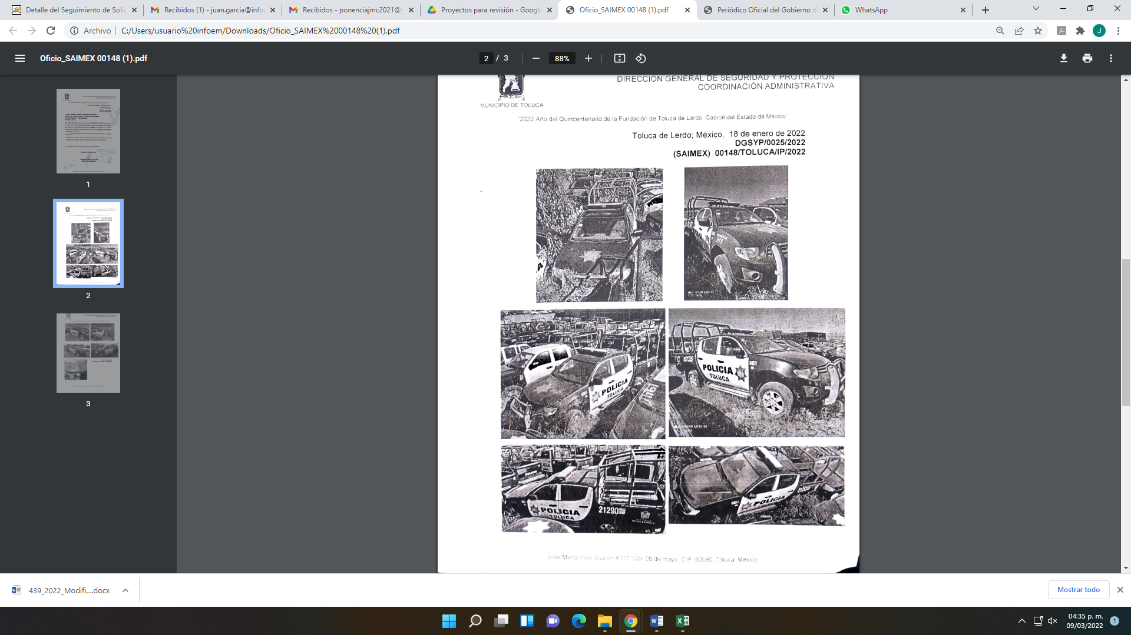

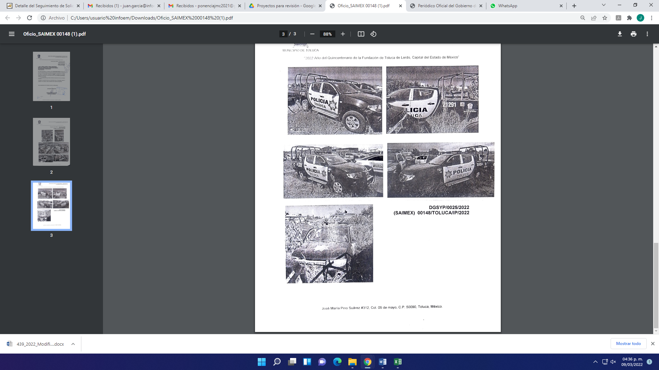
Por lo que, con ello, se reparan los motivos de inconformidad hechos valer por la RECURRENTE.
De ahí que, con el archivo electrónico enviado por el SUJETO OBLIGADO en alcance en el apartado de manifestaciones del Sistema de Acceso a la Información Mexiquense, modifica su falta al remitir el oficio número oficio número DGSYP/025/2022 de manera completa, colmando con ello el derecho de acceso a la información del particular.
En consecuencia, se actualiza la causal de sobreseimiento prevista en la fracción III del artículo 192 de la Ley de Transparencia y Acceso a la Información Pública del Estado de México y Municipios, que dispone lo siguiente:
“Artículo 192. El recurso será sobreseído en todo o en parte cuando una vez admitido, se actualicen alguno de los siguientes supuestos:
…
III. El sujeto obligado responsable del acto lo modifique o revoque de tal manera que el recurso de revisión quede sin materia…”. (Sic)

De lo establecido en el precepto legal citado se advierte que el sobreseimiento del recurso de revisión procede en los siguientes casos:
a) Cuando el sujeto obligado modifique el acto impugnado.
b) Cuando el sujeto obligado revoque el acto impugnado.
Quedando en ambos casos el acto combatido sin materia o sin efectos.
Como se observa de lo anterior, un acto impugnado es modificado en aquellos casos en los que el SUJETO OBLIGADO después de haber otorgado una respuesta, emite una diversa de manera posterior y en ésta subsana las deficiencias que hubiera tenido, quedando satisfecho el derecho subjetivo accionado por la parte RECURRENTE.
Por lo que hace a la revocación, esta se actualiza cuando el SUJETO OBLIGADO deja sin efectos la primera respuesta y en su lugar emite otra con las características y cualidades suficientes para dejar satisfecho el ejercicio del derecho al acceso a la información pública.
En ese tenor, un acto impugnado queda sin efectos, cuando aun existiendo jurídicamente (esto es, que no se ha modificado, ni revocado) ya no genera ninguna consecuencia legal.

En tanto, en el presente caso queda sin materia toda vez que en al alcance al Informe Justificado el SUJETO OBLIGADO modificó la respuesta al remitir de manera completa el oficio número DGSYP/025/2022.
De tal manera, es evidente que con ello queda sin materia el presente recurso de revisión, ya que la inconformidad sobre la información incompleta, se subsanó con la información entregada en alcance al informe justificado dentro del apartado de manifestaciones del SAIMEX, que fue puesta a la vista de la RECURRENTE, ya no cobraría sentido; y si respecto de la misma no formuló alegato alguno dentro del plazo concedido para tal efecto se entiende que se encuentra satisfecho.
En resumen, el SUJETO OBLIGADO dio respuesta completa a la solicitud de acceso a la información pública del ahora RECURRENTE; aunque ello haya sido de manera posterior a su respuesta inicial; dejando con ello sin materia el presente recurso de revisión, actualizándose entonces la causal prevista en la fracción III del artículo 192 de la Ley de la Materia vigente en la Entidad, antes transcrita.
Siendo el sobreseimiento un acto que da por terminado el procedimiento administrativo de impugnación sin resolver el fondo de la cuestión planteada, por presentarse causas que impiden a la autoridad referirse a lo sustancial de lo planteado por la RECURRENTE, los efectos del sobreseimiento son los dar por concluido el recurso administrativo sin entrar al estudio de fondo del asunto de que se trate; lo anterior con apoyo en el criterio del Poder Judicial de la Federación con rubro:
“SOBRESEIMIENTO, NO PERMITE ENTRAR AL ESTUDIO DE LAS CUESTIONES DE FONDO
Localización: 213609. II.2o.183 K. Tribunales Colegiados de Circuito. Octava Época. Semanario Judicial de la Federación. Tomo XIII, Febrero de 1994, Pág. 420
Cuerpo de tesis: No causa agravio la sentencia que no se ocupa de los razonamientos tendientes a demostrar la inconstitucionalidad de los actos reclamados de las autoridades responsables, que constituyen el problema de fondo, si se decreta el sobreseimiento del juicio.” (Sic)

Cabe destacar que la decisión de este órgano colegiado de sobreseer el recurso de revisión no implica una limitación o negación a la justicia, según lo ha establecido el Poder Judicial Federal, en el criterio que es aplicable por analogía, con rubro:
“DESECHAMIENTO O SOBRESEIMIENTO EN EL JUICIO DE AMPARO. NO IMPLICA DENEGACIÓN DE JUSTICIA NI GENERA INSEGURIDAD JURÍDICA”
Cuerpo de la tesis: Cuando se desecha una demanda de amparo o se sobresee en el juicio, ello no implica denegar justicia ni genera inseguridad jurídica, ya que la obligación de los tribunales no es tramitar y resolver en el fondo todos los asuntos sometidos a su consideración en forma favorable a los intereses del solicitante, sino que se circunscribe a la posibilidad que tiene cualquier individuo de acudir ante los órganos jurisdiccionales, con su promoción (demanda), a la cual debe darse el trámite acorde a las formalidades rectoras del procedimiento respectivo, dentro de las cuales el legislador previó las causales de improcedencia y sobreseimiento. Así, cuando el juzgador o tribunal de amparo se funda en una de ellas para desechar o sobreseer en un juicio, imparte justicia, puesto que el acceso a ella no se ve menoscabado, sino que es efectivo, ni se deja en estado de indefensión al promovente, no obstante sea desfavorable, al no poder negar que se da respuesta a la petición de amparo, con independencia de que no comparta el sentido de la resolución, dado que de esa forma quien imparte justicia se pronuncia sobre la acción, diciendo así el derecho y permitiendo que impere el orden jurídico.” (Sic)

Así, con fundamento en lo prescrito en los artículos 5 párrafos trigésimo, trigésimo primero y trigésimo segundo de la Constitución Política del Estado Libre y Soberano de México; 2, fracción II; 29, 36 fracciones I y II; 176, 178, 181, 185 y 186 fracción II de la Ley de Transparencia y Acceso a la Información Pública del Estado de México y Municipios, este Pleno:
III.R E S U E L V E:
Primero. Se SOBRESEE el recurso de revisión número 00439/INFOEM/IP/RR/2022, porque al modificar la respuesta el recurso de revisión quedó sin materia en términos del Considerando Tercero de la presente resolución.

Segundo. Notifíquese vía SAIMEX, al Responsable de la Unidad de Transparencia del SUJETO OBLIGADO la presente resolución, para su conocimiento, lo anterior en términos del artículo 189 de la Ley de Transparencia y Acceso a la Información Pública del Estado de México y Municipios.

Tercero. Notifíquese a través del Sistema de Acceso a la Información Mexiquense y correo electrónico, al RECURRENTE la presente resolución; así como, que de conformidad con lo establecido en el artículo 196 de la Ley de Transparencia y Acceso a la Información Pública del Estado de México y Municipios, podrá impugnarla en la vía Juicio de Amparo en los términos de las leyes aplicables.

ASÍ LO RESUELVE, POR UNANIMIDAD DE VOTOS, EL PLENO DEL INSTITUTO DE TRANSPARENCIA, ACCESO A LA INFORMACIÓN PÚBLICA Y PROTECCIÓN DE DATOS PERSONALES DEL ESTADO DE MÉXICO Y MUNICIPIOS, CONFORMADO POR LOS COMISIONADOS JOSÉ MARTÍNEZ VILCHIS, MARÍA DEL ROSARIO MEJÍA AYALA, SHARON CRISTINA MORALES MARTÍNEZ, LUIS GUSTAVO PARRA NORIEGA Y GUADALUPE RAMÍREZ PEÑA; EN LA DÉCIMA SESIÓN ORDINARIA CELEBRADA EL DIECISÉIS DE MARZO DEL DOS MIL VEINTIDÓS, ANTE EL SECRETARIO TÉCNICO DEL PLENO ALEXIS TAPIA RAMÍREZ.

